НАЦИОНАЛЬНЫЙ ИССЛЕДОВАТЕЛЬСКИЙ УНИВЕРСИТЕТ ИТМО
Факультет ПИиКТ

Теория систем
Лабораторная работа № 2

Выполнил студент
Здор Матвей Максимович
Группа № P3324
Преподаватель: Русак Алена Викторовна

Санкт-Петербург
2026

Оглавление
1 Описание задания 3
2 Описание предметной области и постановка задачи 3
2.1 Лингвистические переменные и диапазоны 4
3 Функции принадлежности 4
4 Нечёткие правила и полнота базы знаний 7
5 Метод нечёткого вывода 7
6 Моделирование и результаты нечёткого вывода 8
6.1 Пример для конкретных значений 8
6.2 Результаты пяти случайных прогонов системы 9
Заключение 11

1 Описание задания
Целью данной лабораторной работы является изучение принципов построения нечётких систем и нечётких баз знаний. Для реализации поставленной задачи используется библиотека Python scikit-fuzzy (skfuzzy), позволяющая задавать лингвистические переменные, функции принадлежности и выполнять нечёткий вывод.
В рамках работы необходимо разработать нечёткую систему, определяющую рекомендуемую мощность теплоснабжения здания в зависимости от параметров внешней среды и характеристик самого здания.
Выбран вариант 5 — регулирование теплоснабжения. При построении системы учитываются следующие параметры:
- температура наружного воздуха;
- скорость ветра;
- размер здания.
В ходе выполнения лабораторной работы необходимо:
- определить входные и выходные лингвистические переменные;
- задать функции принадлежности для каждой переменной;
- сформировать нечёткую базу правил;
- реализовать нечёткий вывод;
- выполнить моделирование работы системы на конкретном примере.

2 Описание предметной области и постановка задачи
Рассматривается задача управления теплоснабжением здания. Необходимая мощность подачи тепла зависит от погодных условий и размеров здания. При снижении температуры наружного воздуха увеличиваются теплопотери, поэтому требуется более интенсивное отопление. Аналогично, сильный ветер усиливает охлаждение здания и также приводит к необходимости увеличения подачи тепла. Кроме того, чем больше площадь здания, тем выше потребность в тепловой энергии.
Для формализации этой зависимости используется нечёткая система вывода. Такой подход позволяет описывать поведение системы с помощью экспертных правил вида IF–THEN и учитывать неопределённость входных параметров.

2.1 Лингвистические переменные и диапазоны
В разработанной системе используются три входные и одна выходная лингвистическая переменная:
- temperature — температура наружного воздуха, °C;
- wind — скорость ветра, м/с;
- building_size — размер здания, м²;
- heating_power — мощность теплоснабжения, %.
Диапазоны переменных приведены в таблице 1.
Таблица 1 — Переменные системы, единицы измерения и диапазоны
Переменная | Тип | Единицы | Диапазон
temperature | вход | °C | [-35; 10]
wind | вход | м/с | [0; 20]
building_size | вход | м² | [30; 600]
heating_power | выход | % | [0; 100]

3 Функции принадлежности
Для построения нечёткой системы каждой лингвистической переменной были сопоставлены термы и соответствующие функции принадлежности. В работе использовались треугольные и трапецеидальные функции принадлежности, заданные с помощью функций trimf и trapmf.
Для переменной temperature использовались термы:
- very_cold
- cold
- mild
Для переменной wind:
- calm
- normal
- strong
Для переменной building_size:
- small
- medium
- large
Для выходной переменной heating_power:
- very_low
- low
- medium
- high
- max
Параметры функций принадлежности были выбраны таким образом, чтобы обеспечить плавные переходы между соседними термами и покрыть весь диапазон значений каждой переменной.
Рисунок 1 — Графики функций принадлежности для переменных temperature, wind, building_size и heating_power
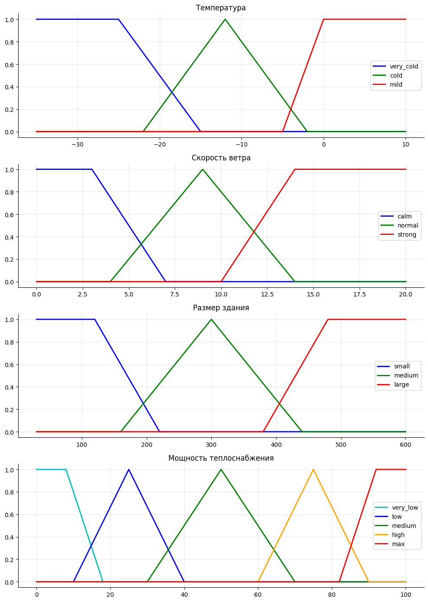
Рисунок 1.
По оси X на графиках отложены значения соответствующих переменных, а по оси Y — степень принадлежности значения одному из нечётких термов.

4 Нечёткие правила и полнота базы знаний
Вывод в системе выполняется на основе правил вида IF–THEN по схеме Мамдани. Так как каждая из трёх входных переменных имеет по три терма, общее число возможных комбинаций равно:
3 × 3 × 3 = 27.
Следовательно, для обеспечения полноты базы знаний было сформировано 27 нечётких правил, охватывающих все возможные комбинации входных параметров.
Логика построения правил является интерпретируемой и соответствует здравому смыслу: при более низкой температуре, большем ветре и большем размере здания рекомендуемая мощность теплоснабжения возрастает.
Примеры правил:
- IF temperature is very_cold AND wind is strong AND building_size is large THEN heating_power is max;
- IF temperature is mild AND wind is calm AND building_size is small THEN heating_power is very_low;
- IF temperature is cold AND wind is normal AND building_size is medium THEN heating_power is medium.
Таким образом, база знаний описывает поведение системы отопления при различных внешних условиях и характеристиках здания.

5 Метод нечёткого вывода
В работе используется классический метод нечёткого вывода Мамдани, который включает следующие этапы:
- Фаззификация — вычисление степеней принадлежности входных значений нечётким термам.
- Активация правил — определение силы срабатывания каждого правила. Для операции AND используется t-норма min.
- Импликация — ограничение функции принадлежности выходного терма на уровне силы соответствующего правила.
- Агрегация — объединение результатов, полученных от всех правил.
- Дефаззификация — получение чёткого значения выходной переменной методом центроида (centroid).
В результате перечисленных этапов система выдаёт конкретное числовое значение мощности теплоснабжения.

6 Моделирование и результаты нечёткого вывода

6.1 Пример для конкретных значений
Для проверки работы разработанной нечёткой системы был рассмотрен конкретный набор входных параметров:
- температура наружного воздуха: –17 °C;
- скорость ветра: 12 м/с;
- размер здания: 380 м².
Указанные значения были поданы на вход системы нечёткого вывода. После выполнения фаззификации, активации правил, агрегации и дефаззификации было получено итоговое значение выходной переменной heating_power 64.01%, характеризующее рекомендуемую мощность теплоснабжения здания.
Результат нечёткого вывода представлен на рисунке 2.
Рисунок 2 — Результат нечёткого вывода для заданных входных параметров
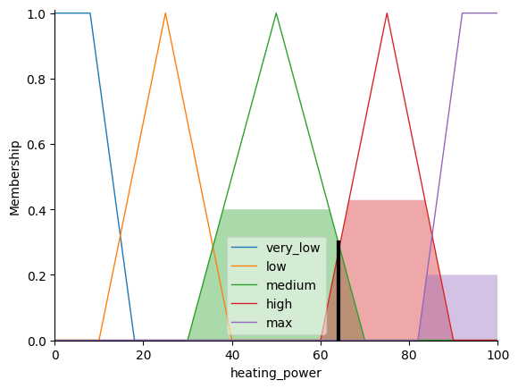
Рисунок 2.
На рисунке показан агрегированный нечёткий выход системы, а также итоговое значение мощности теплоснабжения, полученное после дефаззификации методом центроида. По графику можно увидеть, что итоговый результат попадает в область между термами medium и high, что соответствует рассматриваемым условиям: температура воздуха является достаточно низкой, скорость ветра находится на среднем уровне, а размер здания сравнительно большой. Следовательно, системе требуется повышенная мощность теплоснабжения.
Таким образом, выбранный пример демонстрирует корректную работу нечёткой модели и согласованность результата с физическим смыслом решаемой задачи.

6.2 Результаты пяти случайных прогонов системы
Для дополнительной проверки корректности работы разработанной нечёткой системы было выполнено 5 случайных прогонов. В каждом прогоне случайным образом выбирались значения входных параметров в допустимых диапазонах. Для температуры наружного воздуха использовался диапазон от –30 до 8 °C, для скорости ветра — от 0 до 16 м/с, для размера здания — от 50 до 550 м².
Для каждого случайного набора входных данных вычислялось итоговое значение выходной переменной heating_power, определяющее рекомендуемую мощность теплоснабжения.
Результаты пяти случайных прогонов представлены в таблице 2.
Таблица 2 — Результаты пяти случайных прогонов нечёткой системы
№ прогона | Температура, °C | Скорость ветра, м/с | Размер здания, м² | Мощность теплоснабжения, %
1 | -0.59 | 7.02 | 479.3 | 50.00
2 | -3.50 | 1.51 | 537.8 | 42.62
3 | -1.08 | 12.58 | 114.1 | 25.00
4 | -12.89 | 5.93 | 513.4 | 75.00
5 | -5.53 | 13.16 | 271.7 | 64.67

По результатам, приведённым в таблице 2, можно сделать вывод, что нечёткая система функционирует ожидаемым образом. Более высокие значения мощности теплоснабжения наблюдаются в тех случаях, когда температура наружного воздуха ниже, скорость ветра выше, а размер здания больше. Это соответствует физическому смыслу задачи, так как в подобных условиях теплопотери здания возрастают. Например, в четвёртом прогоне при температуре -12.89 °C, скорости ветра 5.93 м/с и размере здания 513.4 м² было получено значение мощности теплоснабжения 75.00 %, что является одним из наибольших результатов в таблице. Это объясняется сочетанием достаточно низкой температуры и большого размера здания.

Заключение
В ходе выполнения лабораторной работы была разработана нечёткая система регулирования теплоснабжения здания с использованием библиотеки scikit-fuzzy.
В процессе работы были определены входные и выходные лингвистические переменные, заданы функции принадлежности для каждой из них, а также сформирована база нечётких правил, описывающая зависимость мощности теплоснабжения от температуры наружного воздуха, скорости ветра и размера здания.
Для выполнения вывода был использован метод Мамдани, включающий этапы фаззификации, активации правил, агрегации и дефаззификации. Работа системы была проверена как на конкретном наборе входных значений, так и на серии случайных прогонов.
Полученные результаты показали, что построенная нечёткая система корректно определяет рекомендуемую мощность теплоснабжения и согласуется с физическим смыслом задачи. При ухудшении внешних условий и увеличении размера здания система повышает рекомендуемую мощность отопления, а при более благоприятных условиях — снижает её.
Таким образом, поставленная цель лабораторной работы была достигнута, а разработанная модель продемонстрировала свою работоспособность и логическую корректность.

